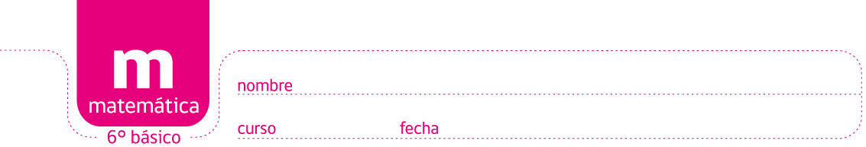

ACTIVIDADES: REPRESENTACIÓN DE PORCENTAJES.
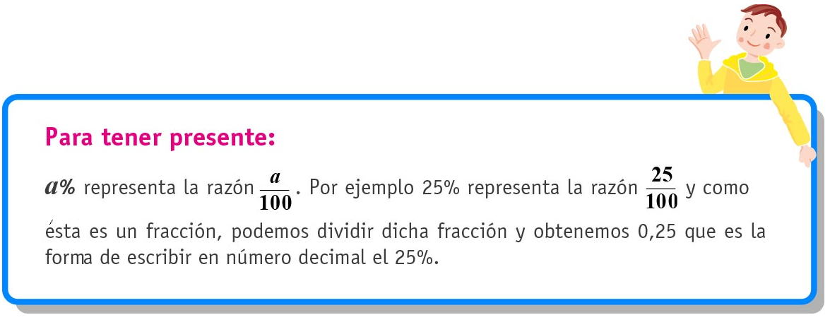
1. En las siguientes cuadrículas represente los porcentajes indicados, además escríbalos en su representación decimal y como razón.
- 25% Razón Decimal

- 35% Razón Decimal

- 50% Razón Decimal

- 75% Razón Decimal
Elaborado por Paola Ramírez G.

2. Observando las representaciones realizadas en 1. Responda si las siguientes proposiciones son verdaderas o falsas.

a) _______ 25% de descuento en el precio de una polera es mayor que el 50% de descuento en el precio de la misma polera.

b) _______ Aumentar el 50% del valor de un sueldo es menor que aumentar el 75% en el mismo sueldo.

c) _______Pablo recorrió el 35% de una distancia en la carretera y Juan recorrió más, porque éste recorrió el 55% de esta misma distancia.

- Porcentaje de un número.
Juan Pablo y Andrea tienen la siguiente pregunta:
¿Cómo puedo obtener el 25% de 36?
Él dijo: “como el 25% representa $\frac{\text{25}}{\text{100}}$ o $\frac{1}{4}$, entonces de los 36 cuadrados solo consideró la cuarta parte, es decir, 9 cuadrados”.

Andrea dice que: “como 25% es lo mismo que $\frac{\text{25}}{\text{100}}$ al dividir 25 en 100 obtenemos 0,25 y esa razón representa lo que necesitamos de 36, entonces si multiplicamos 0,25 por 36 obtenemos 9. Así el 25% de 36 es 9”

¿De qué otra forma usted puede obtener el 25% de 36?

Elaborado por Paola Ramírez G.

Encuentre:
a) El 20% de 60

b) El 25% de 40

c) El 50% de 150

d) El 60% de 120

e) El 75% de 16

4. Porcentaje en la vida diaria: Lea las siguientes noticias y responda:
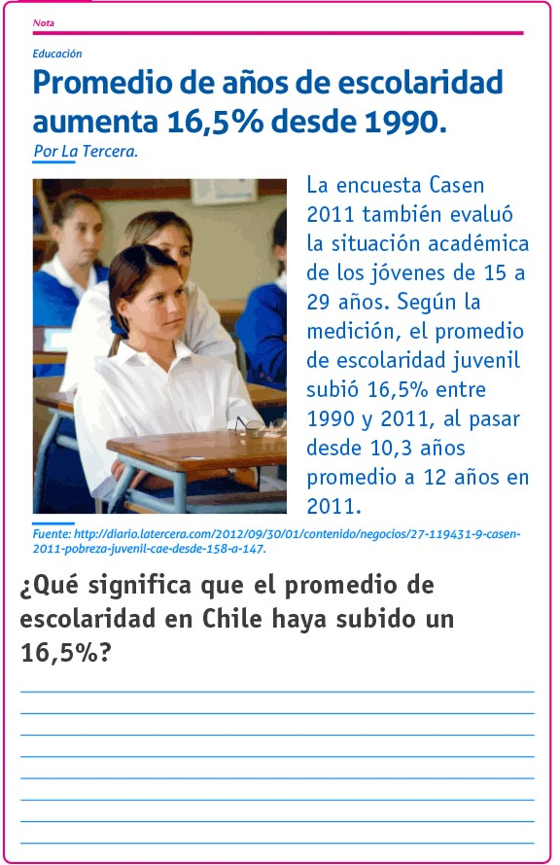

Elaborado por Paola Ramírez G.

